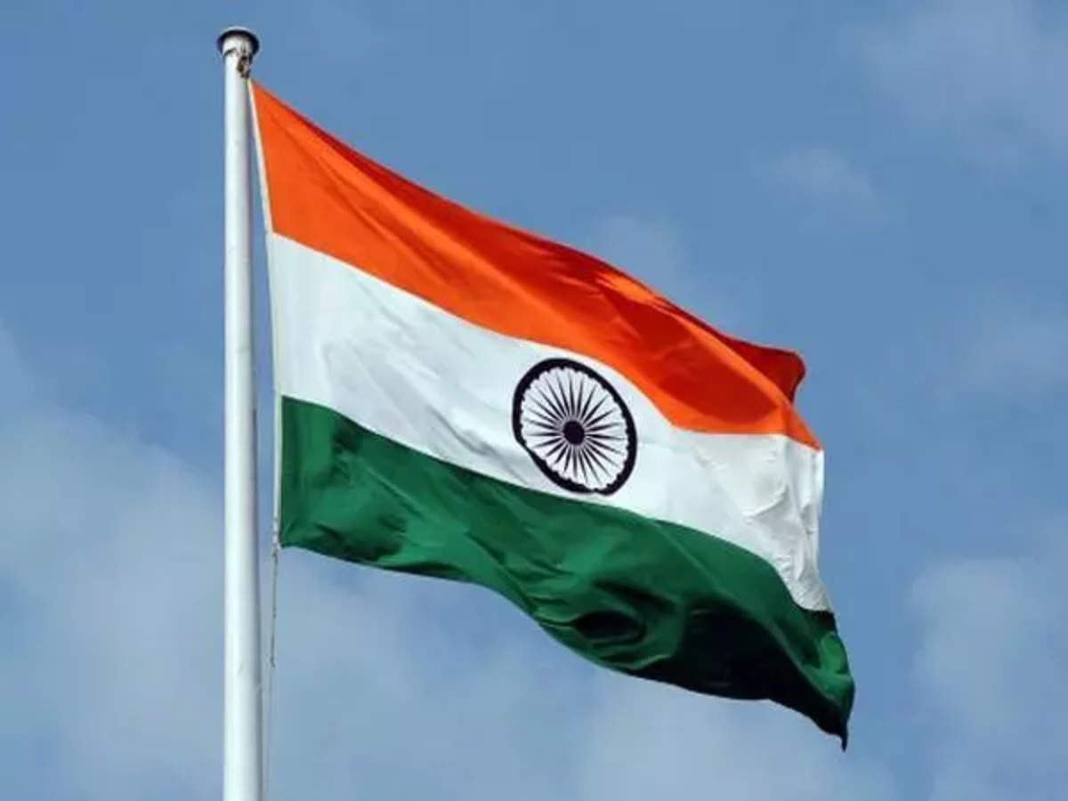

HİNDİSTAN ÜLKE PROFİLİ



**İçindekiler:**

GENEL BİLGİLER

GENEL EKONOMİK DURUMU

DIŞ TİCARET

YATIRIMLAR

TÜRKİYE İLE TİCARET

**1. GENEL BİLGİLER**

**Başlıca Sosyal Göstergeler**

|  |  |
| --- | --- |
| **Resmi Adı** | Hindistan Cumhuriyeti (Bhārat Gaṇarājya) |
| **Nüfus** | 1,428,627,663 |
| **Dil** | Hindistan'ın resmi dilleri, 22 tanedir. Bunlar; Hintçe, Assamca, Bengalce, Bodo, Dogri, Güceratça, Kannada, Keşmirce, Konkani, Maithili, Malayalamca, Meitei, Marathice,Nepalce, Oriya, Pencapça, Sanskrit, Santali, Sindhî, Tamilce, Teluguca ve Urduca'dır. |
| **Yüzölçümü** | 3,287,590 km² |
| **Başkent** | Yeni Delhi |
| **Başlıca Şehirleri** | Agra, Chandigarh, Jaypur, Ahmedabad, Chennai, Bombay, Bangalor, Pune, Kalküta, Hyderabad |
| **Yönetim Şekli** | Federal Parlamenter Anayasal Cumhuriyet |
| **Devlet Başkanı** | Narendra Modi |
| **Para Birimi** | Hint Rupisi (INR) |

**Üyesi Olduğu Başlıca Uluslararası Kuruluşlar** : Asya Kalkınma Bankası (ADB), Güneydoğu Asya Ülkeleri Örgütü (ASEAN), BRICS (Brezilya Rusya Hindistan Çin ve Güney Afrika Cumhuriyeti), İngiliz Uluslar Topluluğu (Commonwealth), Avrupa İmar ve Kalkınma Bankası (EBRD), Birleşmiş Milletler Gıda ve Tarım Örgütü (FAO), Uluslararası Çalışma Örgütü (ILO), Uluslararası Para Fonu (IMF), Uluslararası Standartlar Örgütü (ISO), Ekonomik Kalkınma ve İşbirliği Örgütü (OECD), Güney Asya Bölgesel İşbirliği Örgütü (SAARC), Birleşmiş Milletler (UN), Birleşmiş Milletler Ticaret ve Kalkınma Kon feransı (UNCTAD), Dünya Ticaret Örgütü (WTO)

**2. Coğrafi Konum:**

Hindistan güney Asya’da yer almakta olup; güneyinde Hint Okyanusu, batısında Pakistan, kuzeyinde Çin, Bhutan ve Nepal, doğusunda ise Bangladeş ve Myanmar ile komşudur. Yüzölçümü bakımından dünyanın yedinci büyük devletidir. Hindistan’ın güneyinde tropikal muson iklimi hâkim iken kuzeyinde iklim ılımandır. Hindistan’ın güney ve orta kesimleri platolardan oluşurken batısında çöller, kuzeyinde ise Himalaya Dağları yer alır.

**3. Siyasi ve İdari Yapı:**

15 Ağustos 1947 tarihinde İngiltere’den bağımsızlığını kazanan Hindistan Cumhuriyeti’nin yönetim şekli federal cumhuriyettir. Hindistan 28 eyalet ve 8 birlik bölgesinden oluşmaktadır. Eyaletler; Andhra Pradesh, Arunachal Pradesh, Assam, Bihar, Chhattisgarh, Goa, Gujarat, Haryana, Himachal Pradesh, Jharkhand, Karnataka, Kerala, Madhya Pradesh, Maharashtra, Manipur, Meghalaya, Mizoram, Nagaland, Orissa, Punjab, Rajasthan, Sikkim, Tamil Nadu, Telangana, Tripura, Uttar Pradesh, Uttarakhand, West Bengal’dir. Birlik bölgeleri ise Andaman ve Nicobar Adaları, Chandigarh, Dadra and Nagar Haveli and Daman and Diu, Jamnu and Kashmir, Ladakh, Lakshadweep, National Capital Territory of Delhi ve Puducherry’dir. Hindistan’da yasal altyapı 1950 anayasasına ve İngiliz hukukuna dayanır.

**4. Nüfus ve İstihdam:**

2023 yılında nüfusu 1,44 milyar kişiye ulaştığı tahmin edilen Hindistan’da 2000-07 yılları arasındaki nüfus artış hızı yıllık %1,5 oranında gerçekleşmiştir. Bu oran 2009 ve 2010 yılında da yaklaşık aynı kalmıştır. 2020 yılında nüfus artış oranı %1,1’dir. Bu oran 90’lı yıllarda %1,9, 80’li yıllarda %2,1 ve 60’lı yıllarda %2,3 oranlarında gerçekleşmiştir. Doğum hızının düşeceğine dair iyimser beklentilere rağmen 2023 yılında Hindistan nüfusunun 1,44 milyara ulaşmıştır. 2020 yılında yaşam beklentisi erkekler için 68,4, kadınlar için 71,2 yıla çıkmıştır. 1951 yılında erkekler ve kadınlar için yaşam beklentisi 32 yıl idi. Kırsal kesimde yaşama oranı diğer gelişen Asya ülkelerine göre çok yüksektir.

Halkın %66,9’u kırsal yerleşim yerlerinde yaşamaktadır. Buna karşın şehirlere göç hızla artmaktadır.

Hindistan’da her yıl yaklaşık 10 milyon kişi işgücüne katılmaktadır. Bu durum hükümetin eğitimin kalite ve miktarını artırmak için yatırım yapması gerekliliğini göstermektedir.

**5. Doğal Kaynaklar:**

Hindistan doğal kaynaklar bakımından çok zengin bir ülke değildir. Hindistan dünya yüzeyinin%2,4’ünü kaplamasına rağmen, dünya nüfusunun %17’sini barındırmaktadır. Bu yüzden doğal kaynak ihtiyacı fazladır. Hindistan’daki en önemli madenler kömür, demir ve boksittir. Petrol ve gazın büyük çoğunluğu ithal edilmektedir. Büyük coğrafi ve iklimsel farklılıklar bölgeler arasında gelir dağılımı ve ekonomik gelişmişlik farklılıklarının sebeplerinden birisidir. Gelişmiş ülkelerin tersine bir durum olarak çalışan nüfusun %60’ı tarım sektöründe istihdam edilmiştir. Göç artmasına rağmen hala sınırlıdır ve Hintlilerin büyük çoğunluğunun geçimi toprağa bağlıdır. Ekilebilir arazinin %40’ısulanabilir durumdadır ve geriye kalan arazilerde tarımsal üretim yıllık muson yağmurlarına bağımlıdır.

**6. GENEL EKONOMİK DURUM**

**Temel Ekonomik Göstergeler**

|  |  |  |  |  |  |  |  |
| --- | --- | --- | --- | --- | --- | --- | --- |
|  | 2021 | 2022 | 2023 | 2024* | 2025* | 2026* | 2027* |
| GSYİH (Cari Fiyatlar milyar $) | 3150,31 | 3389,69 | 3732,22 | 4105,38 | 4511,85 | 4951,62 | 5427,39 |
| GSYİH Büyüme (Sabit Fiyatlar -%) | 9,1 | 7,2 | 6,3 | 6,3 | 6,3 | 6,3 | 6,3 |
| Kişi Başına Düşen Milli Gelir (Cari  Fiyatlar- $) | 2238 | 2392 | 2612 | 2848 | 3102 | 3375 | 3668 |
| Tüketici Fiyat Enflasyonu (ort, %) | 5,5 | 6,7 | 5,5 | 4,6 | 4,1 | 4,1 | 4,0 |
| Cari İşlemler Dengesinin GSYİH'ya  Oranı (%) | -1,2 | -2 | -1,8 | -1,8 | -1,9 | -2,0 | -2,1 |
| Devletin Genel Toplam  Borçlanmasının GSYİH'ya Oranı (%) | 83,8 | 81,0 | 81,9 | 82,3 | 82,2 | 81,8 | 81,2 |

(*) Tahmini Veriler Kaynak: IMF

Hindistan ekonomisi iki farklı yapıya sahiptir. Bir yanda, orta sınıfın en vasıflı kişilerini çalıştıran modern ve küresel rekabet gücüne sahip bilgiye dayalı hizmetler sektörü, diğer yanda çoğunlukla az eğitimli işgücünün çalıştığı ve rekoltesi yağışlara bağlı tarım sektörü yer almaktadır. İmalat sektörü geleneksel olarak kalitesiz mallar nedeniyle yetersiz olmasına rağmen, bu durum son yıllarda değişmeye başlamıştır.

Son yıllarda ekonominin tarıma bağımlılığı azalmış olsa da GSYİH’deki dalgalanmalar hala yıllık muson yağmurlarının sonuçlarına bağlıdır. Toprak sahiplerinin çoğunluğu geçinecek kadar tarım yapabilmektedirler ve çoğu çiftçi ailesi yoksulluk sınırının altında yaşam sürdürmektedirler. Hindistan özellikle kırsal alanda dünyadaki en kötü insani gelişim indekslerinin bazılarına sahiptir. Buna karşın, Hindistan aynı zamanda çok sayıda yüksek nitelikli işgücüne ve birkaç tane uluslararası endüstriyel gruba da sahiptir.

Son yıllardaki büyümeye rağmen mali durum zayıflığını sürdürmektedir. Bütçe açığını azaltmaya yönelik politikaların uygulanması politik olarak zorunlu hale gelmiştir.

Sübvansiyonları azaltmak, vergi mükelleflerinin sayısını ve tahsilat oranların artırmak, kamu çalışanlarının sayısını azaltmak ve kamu teşekküllerini kapatmak ya da özelleştirmek güçlü karşıt gruplar yüzünden oldukça zordur.

Hindistan’ın son ekonomik reformları başlattığı 1990’lı yılların başından itibaren ekonomik büyüme geçici olmaktan çıkmış ve önceki yıllardan daha yüksek bir büyüme oranı yakalanmıştır.

Hindistan’ın son 3 yıl itibariyle yıllık reel büyüme verilerine bakıldığında; ülke ekonomisinin 2020’de %6,6 küçüldüğü, 2021 yılında %9,1 ve 2022 yılında %7,2 oranlarında büyüme kaydettiği görülmektedir. IMF tahminlerine göre, ülke ekonomisinin 2023 ve devamında yıllık %6,3 oranlarında büyümesi beklenmektedir.

**7. DIŞ TİCARET:**

**Genel Durum**

Kaynak: Trademap

Hindistan’ın ihracatı 2022 yılında, bir önceki yıla göre %14,7 oranında artarak 452,7 milyar dolar olmuştur. Aynı yıl ülkenin ithalatı ise %28,4 oranında artmış ve 732,6 milyar dolar olmuştur. Aynı yıl ülkenin dış ticaret hacmi %22,8 oranında artarak 1,2 trilyon dolara yükselmiş, dış ticaret açığı ise %59,4 oranında artarak 279,9 milyar dolar olmuştur. 2022 yılı itibariyle ülkenin ihracatındaki başlıca ürünler: İşlenmiş petrol ürünleri, elmaslar, ilaçlar, mücevherat, telefon cihazları, pirinç, işlenmemiş alüminyum, otomotiv aksam ve parçaları, binek araçlar, kamış/pancar şekeri, haşere önleyiciler-dezenfektanlar vb. ve kabuklu hayvanlar olmuştur. 2022 yılı itibariyle ülkenin ithalatındaki başlıca ürünler: Ham petrol; taşkömürü; işlenmemiş ya da yarı-işlenmiş altın; petrol gazları; elmaslar; elektronik entegre devreler; telefon cihazları; işlenmiş petrol ürünleri; palm yağı; azot/fosfor/potasyum içeren mineral veya kimyasal gübreler ve işlenmemiş ya da yarı-işlenmiş gümüştür.

**Başlıca Ülkeler İtibarı ile Dış Ticaret**

**İhracat:**

Kaynak: Trademap

**İthalat:**

Kaynak: Trademap

**8. DOĞRUDAN YABANCI YATIRIMLAR**

**Doğrudan Yabancı Yatırımların Görünümü** Hindistan’da yabancı yatırımcılar şirketin öz sermayesi, şirket kararlarında oy hakkı, zorunlu devlet onaylamaları ve sermaye kontrolleri yollarıyla kontrol altında tutulmaktadır. 1991 yılından bu yana devlet bu kısıtlamaları rahatlatan ekonomik reformlar uygulamaktadır. Buna rağmen hala bir dizi karmaşık kısıtlamalar bulunmaktadır. Yabancı yatırımlar hala bazı sektörlerde yasaktır.

1990’ların ortalarından itibaren Hindistan çoğu sektörde yabancı yatırıma otomatik onay verilmesi uygulamasına izin vermiştir. Uygun hallerde, yabancı yatırımcılar bu sayede devlet lisansına ve onaylarına gerek duymadan basitçe Hindistan Merkez Bankasına (RBI) yatırımlarını bildirmektedirler. Diğer sektörlerde Yabancı Yatırımı Geliştirme Kurulu (FIPB) ya da Yabancı Yatırım Kabine Komitesinden onay istenmektedir. Devletin onay prosedürlerine göre Hindistan’da ikamet etmeyen Hintliler ve tek markalı perakende satış dışındaki yabancı yatırım başvuruları Maliye Bakanlığının Ekonomik İşler Dairesince alınmaktadır. Hindistan’da ikamet etmeyen Hintliler ve tek markalı perakende satış için yabancı yatırım başvuruları ise Sanayi ve Ticaret Bakanlığının Sanayi Politikası Geliştirme Dairesince alınmaktadır. Kurallar sanayiden sanayiye sıkça değişiklik göstermektedir.

**Yabancı Yatırım Mevzuatı**

Serbestleşmeye doğru bir gidiş olmasına rağmen, Hindistan’da yatırım yapma süreci her zaman şeffaf değildir. 2005 yılında yeni yapılacak yabancı yatırımlar üzerindeki kısıtlamalar kısmen azaltılmıştır. Getirilen yeni kurallarla eski ortak girişimler üzerindeki kısıtlamalar devam etmekte fakat yeni yatırımcılar kendi ticari koşulları hakkında müzakere yapabilmektedir. Yerel firmanın, yabancı ortağının iş stratejisini kısıtlama yetkisi azaltılmıştır, ancak şirketin elden çıkarılma stratejisi ve tasfiyesine ilişkin prosedürler mevcut ortaklıklar için hala belirsizliğini korumaktadır.

Gayrimenkul, çok markalı perakendecilik, hukuk hizmetleri, güvenlik hizmetleri, nükleer enerji ve demiryolları gibi birçok alanda ve alt sektörlerinde yabancı yatırımlar yasaklanmıştır. Uydu kentler gibi bazı gayrimenkul projelerine yabancı yatırım izni verilebilmektedir. Hindistan’da ikamet etmeyen Hintliler konut ve gayrimenkullere yatırım yapabilmektedir. Ayrıca yabancı yatırımın %49 ile sınırlı olduğu sivil havacılık şirketlerinin %100’ünü ellerinde tutabilmektedirler. Hindistan’da ikamet etmeyen Hintlilerin çifte vatandaşlık hakları vardır ve Hindistan vatandaşı gibi yatırım yapabilmektedirler. Yurtdışına sermaye çıkışı Hindistan vatandaşları için giderek kolaylaşmaktadır.

Hindistan’ın özelleştirme politikası kapsamında yabancı yatırımcılar devlet mallarının satışlarına teklif verebilmektedirler. Bu özelleştirme politikası 2004 yılındaki hükümet değişikliği ile hızını kaybetmiştir. Yabancı yatırımcılar yatırımlarının başında ya da yatırım yapıldıktan sonra Hindistan vatandaşı gibi muamele görmektedirler. Lisans gerektiren sektörlerde yabancı yatırımcılara prosedürlerde ayrımcılık yapılmamaktadır. Buna rağmen bazı tüketim malı sektörlerinde ihracat zorunlulukları ve yerli girdi kullanma zorunluluğu yabancı yatırımcılara kabul ettirilmiştir.

**9. TÜRKİYE ile TİCARET:**

Genel Durum

Türkiye ile Hindistan arasında ticaret hacminde gözlenen artışa rağmen, ticaret dengesi sürekli olarak ülkemiz aleyhine sonuçlanmaktadır. İki ülke arasında en yüksek ticaret hacmine 2022 yılı içerisinde ulaşılmıştır. 2022 yılında ihracatımız, bir önceki yıla göre %25,5 oranında artarak 1,6 milyar dolar olmuştur. Hindistan'dan ithalatımız ise 2022 yılında bir önceki yıla göre %34,8 oranında artarak 10,7 milyar dolara yükselmiştir.

**Türkiye-Hindistan Dış Ticareti**: